MUNZUR ÜNİVERSİTESİ
AFET VE ACİL DURUM ARAMA-KURTARMA BİRİMİ YÖNERGESİ

BİRİNCİBÖLÜM

Amaç, Kapsam, Dayanak ve Tanımlar

Amaç
MADDE 1- (1) Bu Yönerge’nin amacı, Munzur Üniversitesi bünyesinde kurulan, Munzur Üniversitesi Afet ve Acil Arama-Kurtarma Birimi’nin amaçlarını, faaliyet alanlarını, çalışma usul ve esaslarını düzenlemektir.

Kapsam
MADDE 2- (1) Bu Yönerge, Munzur Üniversitesi bünyesinde kurulan, Munzur Üniversitesi Afet ve Acil Arama-Kurtarma Birimi’nin amaçlarını, faaliyet alanlarını, çalışma usul ve esaslarını kapsar.

Dayanak
MADDE 3- (1) Bu Yönerge, 4/11/1981 tarihli ve 2547 sayılı Yükseköğretim Kanunu’nun 14 üncü maddesi, 22.09.2016 tarih ve 29835 sayılı Resmi Gazete’de yayınlanan Afet ve Acil Durum Yönetim Merkezleri Yönergelerinin Hazırlanmasına Dair Usul ve Esaslar Tebliği ile 15.09.2022 tarih ve 31954 sayılı Resmi Gazete’de yayınlanan Türkiye Afet Müdahale Planının yürürlüğe konulması hakkındaki karara dayanılarak hazırlanmıştır.

Tanımlar
MADDE4-(1)Bu yönerge ’de geçen;
- Acil durum: Toplumun tamamının veya belli kesimlerinin normal hayat ve faaliyetlerini durduran veya kesintiye uğratan ve acil müdahaleyi gerektiren olayları ve bu olayların oluşturduğu kriz halini,
- AFAD: T.C. İçişleri Bakanlığı, Afet ve Acil Durum Yönetimi Başkanlığını,
- Afet: Toplumun tamamını veya belli kesimleri için fiziksel, ekonomik, sosyal ve çevresel kayıplar doğuran, normal yaşamı ve insan faaliyetlerini durdurarak veya kesintiye uğratarak toplumu etkileyen, etkilenen toplumun yerel imkân ve kaynaklarını kullanarak baş edemeyeceği doğal, teknolojik veya insan kaynaklı olayların sonuçlarını,
ç)Birim: Munzur Üniversitesi Afet ve Acil Durum Arama-Kurtarma Birimini (MÜAK),
- Birim Başkanı: Birim bünyesinde kurulan alt birimlerin çalışmalarının programlanmasından ve uygulanmasından sorumlu olarak görevlendirilen Üniversite personelini,
- Bütünleşik Afet Acil Durum Yönetim Sistemi: Afetlerle baş edebilen, dayanıklı ve dirençli, bir toplum oluşturmak için tüm tehlikeleri dikkate alan, afet yönetiminin “önleme, zarar azaltma, hazırlık, müdahale ve iyileştirme” aşamalarında yapılması gereken çalışmaları ve alınması gereken önlemleri, toplumun tüm güç ve kaynaklarını kullanarak gerçekleştirebilen entegre afet yönetimi sürecini,
- Ekip/Tim: Munzur Üniversitesi Afet ve Acil Durum Arama-Kurtarma Birimine dahil olan üyelerden gönüllülük esasına bağlı olarak afet ve acil durumlarda faaliyet göstermek üzere

Bilgi ve becerileri doğrultusunda oluşturulan en az 10 kişiden oluşan grubu,
- Rektör: Munzur Üniversitesi Rektörünü, ğ) Üniversite: Munzur Üniversitesini,
- Senato: Munzur Üniversitesi Senatosunu
ı) Yönetim Kurulu: Munzur Üniversitesi Afet ve Acil Arama-Kurtarma Biriminin Yönetim Kurulunu ifade eder.

Birimin merkezi
İKİNCİBÖLÜM

Birim Merkezi, Amaçları ve Faaliyet Alanları

MADDE5-(1)Birimin merkezi Munzur Üniversitesi Aktuluk Yerleşkesindedir.

Birimin amaçları ve faaliyet alanları
MADDE 6- (1) Birim, faaliyetlerini Munzur Üniversitesi Rektörlüğüne bağlı olarak yürütür ve afet ve acil durumların her türü için Bütünleşik Afet Acil Durum Yönetim Sisteminin tüm evrelerinde faaliyetlerde bulunur.
(2)Birimin amaçları ve faaliyet alanları şunlardır:
- Başta doğal kaynaklı afetler olmak üzere arama ve kurtarma gerektiren tüm acil durumlarda gönüllü olarak çalışmak,
- Başta Üniversitesinin akademisyen, personel ve öğrencileri olmak üzere talep eden her kuruluşa arama ve kurtarma konularında eğitimler vermek, ortak bir afet kültür dili oluşturmak ve uzmanlık gerektiren konularda nitelikli personel yetiştirerek bu alanda hizmet vermek,
- Üniversitemiz bünyesindeki akademik birimlerin bilgi, teknoloji ve tecrübelerinden faydalanarak afet ve acil durum yönetim sistemleri, müdahale sistemleri ve müdahale ekipmanları konusunda AR-GE faaliyetlerinde bulunmak,
ç) Etkin arama-kurtarma çalışmaları için, yapılan ihbarların en kısa sürede alınmasına ve değerlendirilmesine ilişkin düzenlemeler yaparak alınan ihbar ile arama-kurtarma operasyonunu başlatacak haberleşme zincirini oluşturmak,
- Arama-kurtarma ekibinin en kısa sürede toplanmasını ve olay yerine intikalini sağlayarak etkin arama-kurtarma çalışmaları yapmak ve operasyon için en uygun koşulları sağlamak,
- Arama-kurtarma çalışmalarına katılacak uygun yetenekteki birim üyelerini tespit etmek ve bu üyeleri yetiştirmek için sertifikalı eğitimler almalarını sağlamak ve eğitim vermek,
- Resmi ve özel kurum ve kuruluşlar, eğitim kurumları ve şahıslara ilk yardım, arama- kurtarma ve faaliyet alanları ile ilgili konularda eğitim ve seminerler vermek,
- Kamu ve özel kurum, kuruluş ve işletmelere afet ve acil durum tatbikatı ve benzeri konularda eğitim ve danışmanlık hizmeti vererek ülkemizin afet ve acil durum kapasitesinin artırılmasına katkı sağlamak,
- Faaliyet alanlarındaki uluslararası organizasyonlarla eğitim, çalıştay, tatbikat vb. konularda işbirliği yapmak,
ı) Ülkemiz, Doğu Anadolu Bölgesi ve Tunceli risk analizlerine uygun müdahale, plan ve uygulamalarını gerçekleştirmek,
- Afet ve acil durum ile insani yardım faaliyetleri kapsamında ulusal ve uluslararası etik kuralları tüm üyelerine benimseterek uygulamaları ile tüm paydaşlarına örnek olmaktır.

ÜÇÜNCÜBÖLÜM

Birimin Yönetim Organları ve Görevleri

Birimin organları
MADDE7-(1)Birimin organları şunlardır;
  - Birim Başkanı
  - Birim Yönetim Kurulu
  - Alt Birimler

Birim Başkanı
MADDE 8- (1) Birim Başkanı; Rektör tarafından Üniversitede görevli Afet ve acil durum konularında bilgili ve/veya tecrübeli personeller arasından 4 (Dört) yıl için görevlendirilir. Görev süresi biten Birim Başkanı yeniden görevlendirilebilir. Birim Başkanının görevi başında bulunmama süresi 6 (altı) ayı geçtiği takdirde yeni Birim Başkanı görevlendirilir.
(2)Birim Başkanı, Yönetim Kurulu üyeleri arasından en çok iki yardımcı atar. Birim Sorumlusu yardımcıları, Birim Başkanı tarafından verilen görevleri yapar ve Birim Başkanının bulunmadığı zamanlarda ona vekâlet eder. Birim Başkanının görevi sona erdiğinde, yardımcılarının da görevi sona erer.

Birim Başkanının görevleri
MADDE9-(1)Birim Başkanının görevleri şunlardır;
- Birimi temsil etmek ve Afet halinde Munzur Üniversitesi Kriz Masasında görev almak,
- Birimin Yönetim Kurulunu toplantıya çağırmak ve başkanlık etmek, toplantı gündemini hazırlamak,
- Yönetim Kurulu kararlarını bu Yönerge hükümleri çerçevesinde uygulamak,
ç)Birimin yıllık çalışma planı yıllık faaliyet raporunu hazırlamak, Yönetim Kurulunun onayında sonra her yıl Aralık ayında Rektörlüğe sunmak,
- Birimin idari işlerini yürütmek, Yönetim Kurulu tarafından belirlenen personel ihtiyacını Rektörlüğe sunmak,
- Birimde planlanan çalışmaların yürütülmesini sağlamak,
- İlgili mevzuatla verilen diğer görevleri yapmak.
- Alt birim sorumluları ve tüm personeller birim başkanına karşı sorumludur. Verdiği emirler kesindir.

Birim Yönetim Kurulu
MADDE 10- (1) Yönetim Kurulu; Birim Başkanı, Alt Birim Sorumluları ve Üniversitenin İş Sağlığı ve Güvenliğinden sorumlu bir üye olmak üzere toplam 7 (yedi) kişiden oluşur. Yönetim Kurulu üyelerinin görev süresi 3 (üç) yıldır. Süresi biten üyeler tekrar görevlendirilebilir. Süresi dolmadan ayrılan veya 3 (üç) aydan fazla yurt dışında görevlendirilen üyelerin yerine yeni üyeler görevlendirilebilir.
- Yönetim Kurulu, Birim Başkanının başkanlığında ve çağrısı üzerine en az iki ayda bir toplanır. Gerektiğinde Birim Başkanının daveti üzerine olağanüstü toplanabilir. Yönetim Kurulu toplantılarına mazeretsiz 3 (üç) kez üst üste katılmayan üyenin görevi sona erer.
- Yönetim Kurulu, üye tam sayısının salt çoğunluğu ile toplanır ve kararlar oy çokluğu ile alınır. Oyların eşitliği halinde Birim Başkanın oyu yönünde çoğunluk sağlanmış kabul edilir.

Birim Yönetim Kurulunun görevleri
MADDE11-(1)Yönetim Kurulunun görevleri şunlardır;
  - Birimin amaçları doğrultusunda gerekli faaliyetleri gerçekleştirmek,
  - Birimin yıllık çalışma planı ve yıllık faaliyet raporunu değerlendirmek,

  - Birimin etkili ve verimli bir şekilde çalışması için gerekli kararları almak,
ç) Araştırma ve proje çalışma ekiplerini kurmak,
  - İlgili bakanlıklar, diğer kamu kurum ve kuruluşları ve özel sektörle işbirliği halinde Birimin faaliyetlerine yönelik politikalar üretilmesi yönünde kararlar almak,
  - Birimin amaçlarına yönelik eğitim, araştırma ve danışmanlık ile ilgili plan ve programları hazırlamak,
  - İlgili mevzuatla verilen diğer görevleri yapmak.

Alt Birimler
MADDE 12- (1) Alt birimler, ülkemizde afet ve acil durumlarda sorumlu tek yetkili kurum olan AFAD mevzuatına tabidir.
(2) Alt Birim Sorumluları, Alt birimlere ait görev alanları hakkında bilgi, beceri ve tecrübeye sahip birim üyeleri arasından Birim Başkanı tarafından önerilir ve Rektör tarafından 3 (üç) yıl için görevlendirilir. Görev süresi biten Alt Birim Sorumlusu yeniden görevlendirilebilir.

Alt Birimler ve görevleri
MADDE13- Alt birimler şunlardır;
- Operasyonel Arama-Kurtarma Birimi
- Lojistik ve Destek Birimi

1) Operasyonel Arama-Kurtarma Birimi: Afet ve acil durumlarda afetzede veya kazazedenin yerinin belirlenmesine ve kurtarmaya yönelik yapılan çalışmaları yürütür.
Arama-kurtarma ile ilgili eğitimlerin tamamını almış, gerekli donanıma sahip üyeler arasından performans değerlendirmeleri sonucunda seçilir.
- Lojistik ve Destek Birimi: Herhangi bir müdahale sırasında arama-kurtarma çalışmasına katılacak birimlere ilaçtan, teknik malzemeye kadar her türlü araç ve gerecin sağlanmasından sorumludur.

DÖRDÜNCÜ BÖLÜM

Üyelik ve üye türleri

Üyelik

MADDE14-(1)Birime18yaşını doldurmuş T.C. vatandaşı olan Munzur Üniversitesi akademisyenleri, idari personelleri, öğrencileri ve mezunları üye olabilir.
- Üyelik başvuruları için gereken evraklar;
  - Personel Başvuru Formu
  - Öğrenci Başvuru Formu
  - Taahhütname
ç)Aydınlatma Metni ve Açık Rıza Metni
  - Etik Disiplin Metni
  - E-devlet İmzalı Müstahaklık Belgesi
  - E-devlet İmzalı Sağlık Raporu
- Üyelik kabul işlemleri Yönetim Kurulu kararı ile gerçekleşir. Üye olmak gönüllülük esasına göre olup, hiç kimse üye olmaya veya üye kalmaya zorlanamaz.
- Üyelik türleri şöyledir;
  - Aday Üye: Asil üyelik öncesi aday üye formu doldurulur. AFAD gönüllük sistemine üye olunması gereklidir Bir yıllık aday üyelik süresince gerek AFAD gönüllülük sistemi tarafından verilen, gerekse MÜAK tarafından verilen temel eğitimlere katılmak zorunludur.
  - Asil Üye: Aday üyelerden temel eğitimleri tamamlayanlar bir yıllık davranışları da dikkate alınarak Yönetim Kurulu kararı ile asil üyeliğe alınır. Asil üyelere, MÜAK’ta aktif olarak üstlendikleri görevlere göre üyelik kartı verilir. Afet ve acil durumlarda üstendikleri bu görevlerde yer almaları gerekmektedir. Alt Birim Sorumlusu olarak görev alabilirler.
  - Uzman Üye: Asil üyeler arasında ileri düzeyde uzmanlık gerektiren eğitimleri tamamlayanlar Yönetim Kurulu kararı ile Uzman Üye olarak adlandırılır. Uzmanlık alanlarına göre üyelik kartı verilir. Eğitmen ve/veya Birim Başkanı olarak görev alabilirler.

  - Onursal Üye: MÜAK amaç ve hizmetlerine belirli ve önemli katkıları olan ya da olabilecek gerçek kişiler arasından ve yönetim kurulu onayı ile seçilen üyelerdir. MÜAK’ ta aktif görev alma zorunluluğu bulunmayan onursal üyelere katılım belgesi verilir.

Üyelikten Çıkma/Çıkarılma
MADDE 15- (1) Birimin amaçlarına aykırı hareket edenler, Birimi kendi kişisel çıkarları doğrultusunda kullananlar, üyelik formuna yanlış beyanda bulunanlar, verilen görevleri zamanında yapmayanlar ve yapılmasına engel olanlar, kendisine verilen görevleri sürekli aksatanlar, üye olduktan sonra bir yıl boyunca Birimle irtibat kurmayanlar ve verilen eğitimleri almayanların, afet ve acil durum hallerinde yapılan çağrılara üst üste 2 (iki) kez mazeretsiz katılmayanların üyelikleri Birim Yönetim Kurulu kararı ile sonlandırılır.
(2) Üyelikten çıkarılan ve/veya çıkmak isteyen üye Birime herhangi bir maddi zarar vermiş ise bunu ilgili mevzuat hükümleri uyarınca ödemekle yükümlüdür

BEŞİNCİBÖLÜM

Arama Kurtarma Ekibinin Yerleşke Dışı Göreve Sevki ve Denetimi

Görev sevk yetkisi
MADDE 16- (1) Yurtiçi ve Yurtdışında oluşan afetlerde yerleşke dışı görevlendirmelerde MÜAK ekiplerinin göreve sevkleri, Valilik ve/veya AFAD talebiyle, Rektörlük Makamı görevlendirme ve onayıyla yapılır.

Görev yerine intikal
MADDE 17- (1)Afet ve acil durumlarda, MÜAK ekipleri Munzur Üniversitesi Aktuluk Yerleşkesinde bulunan birim binasında yer alan kriz toplanma alanına intikal eder.
(2) MÜAK, Valilik ve/veya AFAD tarafından bildirilen afet bölgesine araç, gereç ve diğer malzemeleri ile intikal eder.

Afet bölgesinde sevk ve idare sorumluluğu
MADDE18-(1)MÜAK Afet Bölgesi İl Kriz Merkezine bağlı olarak faaliyette bulunur.

Denetim
MADDE 19- (1) MÜAK ekiplerinin başarılı hizmet vermeleri için etik disiplin, devamsızlık, gizlilik ve denetim esas alınır. Bu nedenle, afet bölgesinde şahsi sorumluluk ve gizlilik ihlali yapanlar, görev sırasında gerek ekip arkadaşlarını gerekse saha çalışmalarını zor durumda bırakacak hal, tavır ve davranışlarda bulunanlar ekip dışı sayılırlar.
- Birimin arama kurtarma ekiplerine yönelik düzenlediği eğitim, tatbikat ve koordinasyon toplantılarına mazeretsiz olarak azami iki kez katılmayanlar ekip dışı sayılırlar.
- Denetim,
- birim,yönetimi,tarafından,yapılır.

ALTINCIBÖLÜM

Haberleşme, Donanım ve Kıyafet

Haberleşme
MADDE20-(1)Afet bölgesine intikal edilmesiyle birlikte hizmet sunacak olan MÜAK birimi yaptığı çalışmaları net, doğru ve anlaşılır bir şekilde ilgililere ulaştırır.
- MÜAK Birimi üyeleri ile telsiz, mesaj, e-posta ve telefon kanalları ile iletişime geçebilir.
- Birim tarafından yapılan çağrılara üyeler en kısa sürede yanıt vermelidir.

Donanım
MADDE 21- (1) Birimin afet ve acil durumlarda kullanması için gerekli olan her türlü alet, araç ve ekipman temini İdari ve Mali İşler Daire Başkanlığı tarafından yapılır.
- Üniversite dışı kurum, tüzel ya da gerçek kişilerden bağışlar Rektörlük makamının onayıyla kabul edilir. Bağış ile temin edilen her türlü alet, araç ve ekipmanın MÜAK Birimine demirbaş kaydı İdari ve Mali İşler Daire Başkanlığı tarafından yapılır.
- Birime demirbaş kaydı yapılan her türlü alet, araç ve ekipmanın kullanım sorumluluğu MÜAK Birimine aittir. Birim dışında kullanımı ancak Rektörün yazılı oluru ile gerçekleştirilebilir.

Kıyafet
MADDE 22- (1) MÜAK ekiplerinde görev alan personelin kıyafeti, tanıtma ve rütbe işaretleri, Sivil Savunma Arama ve Kurtarma birliklerince de esas alınan ve 5/6/1964 tarihli 6/3150 sayılı Bakanlar Kurulu Kararı ile yürürlüğe konulan “Sivil Savunma ile İlgili Şahsi Mükellefiyet, Tahliye ve Seyrekleştirme, Planlama ve Diğer Hizmetler Tüzüğü” nün123’üncü maddesine göre yürürlüğe konulan Yönetmelik esaslarına göre tespit ve tayin edilir.
(2) MÜAK Birimi kıyafeti ile tanıtma işaretleri EK’teki gibidir. Ekibin adını ve amblemini değiştirmeye Senato yetkilidir.

YEDİNCİBÖLÜM

Arama Kurtarma Birimi Eğitimleri ve Toplantıları

Birim eğitimleri ve toplantıları
MADDE23-(1)Birim eğitimleri teorik ve uygulamalı olarak verilir
- Eğitimler MÜAK uzmanları tarafından Birim binasındaki eğitim/toplantı salonunda verilir. Yeterli ekipman ve uzman bulunmaması halinde eğitimler Birim dışından talep edilir.
- MÜAK ekip toplantıları haftada1(bir)kez Birim binası eğitim/toplantı salonunda yapılır

Birim dışı eğitimler
MADDE24-(1)Akredite süreci esnasında gerekli olan eğitimler Birim dışından alınır.
- Eğitimlerin uzmanlık gerektiren durumlar içermesi ve uygulama alanlarının özel nitelikler barındırması halinde eğitimler AFAD İl Müdürlüğü, Orman Bölge Müdürlüğü, İl Sağlık Müdürlüğü, Jandarma Bölge Komutanlığı, Türkiye Kömür İşletmeleri vb kamu kurumlarından talep edilir.
- Eğitimler il dışında olması halinde eğitime katılan üyelere Rektör tarafından idari izin verilir.

Yurtdışı eğitimler
MADDE 25- (1) Birim üyeleri hazırlanan projelerin kabulü ve/veya yurtdışı kurumlardan gelen davet üzerine yurtdışı eğitimlerine Rektörlük olur ve onayı ile katılabilir.
(2)Yurt dışı eğitime katılan üyelere Rektör tarafından idari izin verilir.

SEKİZİNCİBÖLÜM

Çeşitli ve Son Hükümler

Birimin dış kurumlara eğitimleri
MADDE 26- (1) Birimin faaliyetleri kapsamında Üniversite dışındaki kurum, kuruluş, işletme ve şahısların talep etmesi halinde vereceği her türlü ücretli eğitim ve danışmanlık hizmetleri Munzur Üniversitesi Sürekli Eğitim Uygulama ve Araştırma Merkezi üzerinden gerçekleştirilir.

Personel ihtiyacı
MADDE27-(1)Birimin akademik, teknik ve idari personel ihtiyacı 2547sayılı Kanunun ilgili maddelerine göre Rektör tarafından görevlendirilecek personel tarafından karşılanır.
(2) Birimin Sekreterliği Rektör tarafından atanan personel tarafından yapılır. Sekreter, Birim yönetiminin verdiği görevleri yerine getirir.

Harcama Yetkisi
MADDE28-(1)Birimin harcama yetkilisi rektördür. Rektör bu yetkisini rektör yardımcılarından birine devredebilir

Hüküm bulunmayan haller
MADDE 29- (1) Bu Yönergede hüküm bulunmayan hallerde, ilgili diğer mevzuat hükümleri uygulanır.

Yürürlük
MADDE30-(1)Bu Yönerge, Munzur Üniversitesi Senatosu’nda kabul edildiği tarihte yürürlüğe girer.

Yürütme
MADDE31-(1)Bu Yönerge hükümlerini Munzur Üniversitesi Rektörü yürütür.

Yönergenin Kabul Edildiği Senato Kararı
 | Tarih: | Sayısı:

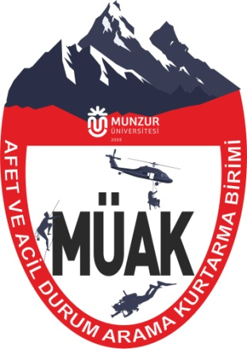
EK-1

T.C.
MUNZUR ÜNİVERSİTESİ
AFETVEACİL DURUM ARAMA KURTARMA BİRİMİ
Personel Başvuru Formu

Munzur Üniversitesi Rektörlüğünün aldığı karar gereğince Üniversitemizde kurulan Afet ve Acil Durum Arama Kurtarma Birimi ekiplerinde gönüllü olarak görev almak istiyorum.
Gereğini saygılarımla arz ederim. …/…./……

Rıza Metni
Adı ve Soyadı İmzası

6698 Sayılı Kişisel Verilerin Korunması Kanunu kapsamında, T.C. Munzur Üniversitesi K.V.K.K.ya ilişkin Aydınlatma Metninin (https://www. munzur.edu.tr/tr/page/kişisel-verilerin-korunması/3019) tamamını okuyup anladığımı, Munzur Üniversitesi’ne bildireceğim özel nitelikli veriler de dâhil olmak üzere kişisel verilerimin, kurumun görev alanının gerekleri kapsamında işveren/işveren vekili tarafından kaydedilmesine, sınıflandırılmasına, işlenmesine, saklanmasına, veri kanalları ile güncellenmesine, üçüncü kişiler ile paylaşılmasına, yurtiçi ve yurt dışına aktarılmasına ve beyan ettiğim iletişim kanallarından T.C. Munzur Üniversitesi’nin bana ulaşmasına onay verdiğimi kabul, beyan ve taahhüt ederim.

Adı ve Soyadı
T.C. Kimlik/ Yabancı Kimlik Numarası
Çalıştığı
Fakülte/Yüksekokul/MYO ve Bölüm
(Akademik Personel için)
Çalıştığı Birim/Bölüm (İdari Personel için)
Görevi
Doğum Yeri ve Tarihi
Cinsiyet | Kadın | Erkek
Medeni Hali
Eğitim Durumu

Bildiği Diller ve düzeyi
İkametgâh Adresi
İletişim | CepTel:  E-Posta:

Birimde görev almak istediğiniz alan ve alanlar:
 | Operasyonel Arama-Kurtarma Birimi |  | Lojistik Destek Birimi
Arama Kurtarma Ekibine Başvuru Yapanlar için
Boy-Kilo
Beden ve Ayakkabı Ölçüsü
Kan Grubu
Sürücü Belgesi Türü ve
Geçerlilik Süresi
Kronik Hastalıklar
Daha Önce Alınan Arama
Kurtarma Eğitimleri ve Sertifikaları
Daha Önce Arama Kurtarma Deneyimi
Acil Durumda Aranacak Kişi ve Telefonu | 1.Kişi: | 2.Kişi:
İlk Yardım Eğitimi Aldınız mı?  Cevabınız EVET ise Tarihi? | Evet | Hayır
AFAD Gönüllüsü müsünüz? | Evet | Hayır
Arama Kurtarma
Faaliyetlerinde Katkı Sağlayacağını Düşündüğünüz
Yeterlilikleriniz Nelerdir?

EK-2

T.C.
MUNZUR ÜNİVERSİTESİ
AFET VE ACİL DURUM ARAMA KURTARMA BİRİMİ
Gönüllü Öğrenci Başvuru Formu
Munzur Üniversitesi Rektörlüğünün aldığı karar gereğince Üniversitemizde kurulan Afet ve Acil Durum Arama Kurtarma Birimi ekiplerinde gönüllü olarak görev almak istiyorum.
Gereğini saygılarımla arz ederim. …/…./……

Rıza Metni
Adı ve Soyadı İmzası

6698 Sayılı Kişisel Verilerin Korunması Kanunu kapsamında, T.C. Munzur Üniversitesi K.V.K.K.ya ilişkin Aydınlatma Metninin (https://www. munzur.edu.tr/tr/page/kisisel-verilerin-korunmasi/3019) tamamını okuyup anladığımı, Munzur Üniversitesi’ne bildireceğim özel nitelikli veriler de dâhil olmak üzere kişisel verilerimin, kurumun görev alanının gerekleri kapsamında işveren/işveren vekili tarafından kaydedilmesine, sınıflandırılmasına, işlenmesine, saklanmasına, veri kanalları ile güncellenmesine, üçüncü kişiler ile paylaşılmasına, yurtiçi ve yurt dışına aktarılmasına ve beyan ettiğim iletişim kanallarından T.C. Munzur Üniversitesi’nin bana ulaşmasına onay verdiğimi kabul, beyan ve taahhüt ederim.

Adı ve Soyadı
T.C. Kimlik/ Yabancı Kimlik Numarası
Fakülte/Yüksekokul/MYO
Bölüm/Program
Sınıfı
DoğumYeri ve Tarihi
Cinsiyet | Kadın | Erkek
Medeni Hali
Bildiği Diller ve düzeyi

İkametgâh Adresi
İletişim | Cep Tel:  E-Posta:

Birimde görev almak istediğiniz alan ve alanlar:
 | Operasyonel Arama-Kurtarma Birimi |  | Lojistik Destek Birimi
Arama Kurtarma Ekibine Başvuru Yapanlar için
Boy-Kilo
Beden ve Ayakkabı Ölçüsü
Kan Grubu
Sürücü Belgesi Türü ve Geçerlilik Süresi
Kronik Hastalıklar
Daha Önce Alınan Arama Kurtarma Eğitimleri ve Sertifikaları
Daha Önce Arama Kurtarma Deneyimi
Acil Durumda Aranacak Kişi ve Telefonu | 1.Kişi: | 2.Kişi:
İlk Yardım Eğitimi Aldınız mı?  Cevabınız EVET ise Tarihi? | Evet | Hayır
AFAD Gönüllüsü müsünüz? | Evet | Hayır
Arama Kurtarma
Faaliyetlerinde Katkı Sağlayacağını Düşündüğünüz
Yeterlilikleriniz Nelerdir?
Gerekli Hallerde Afet Bölgesinde Yapılacak Çalışmalara Katılabilir  misiniz? | Evet | Hayır

EK-3

T.C.
MUNZUR ÜNİVERSİTESİ
AFET VE ACİL DURUM ARAMA KURTARMA BİRİMİ TAAHHÜTNAME
Meydana gelebilecek afetlerde, arama ve kurtarma hizmetlerine katılmak üzere, benimle irtibat kurulduktan sonra en geç bir saat sonra belirtilen buluşma yerinde hazır olmaya, bana verilecek malzeme, ekipman ve teçhizatı kullanarak verilen özel görevi yerine getirmeye, görev süresince Afet ve Acil Durum Arama-Kurtarma Birimi yönetimi ve bağlı bulunduğum birim sorumlularının ve ekip liderlerinin belirleyeceği yazılı ve sözlü esaslara uygun olarak hareket etmeye, eğitim ve tatbikatlara katılmaya gönüllü olduğumu taahhüt ediyorum.…../…./…….

Adı ve Soyadı İmzası

EK-4

T.C.
MUNZUR ÜNİVERSİTESİ REKTÖRLÜĞÜ AFET VE ACİL DURUM ARAMA-KURTARMA
EKİBİ MALZEME LİSTESİ

Sıra No | Malzemenin Cinsi | Miktarı
1 | 1Takım Kask Pantolon, Gömlek, Tişört, Mont, Çelik Burunlu Bot,
2 | Kesilmez Eldiven,
3 | Baret, Baret için tepe lambası
4 | El Lambası (El Feneri)
5 | Uyku Tulumu, Mat, Sırt Çantası,
6 | Zorla Girme-Kırma Holigan Seti,
7 | Enkaz Destek Seti,
8 | Orta Boy Demir Kesme Makası,
9 | Faraş, Kürek,
10 | 23Kg’lıkElektrikliveAmortisörlüBetonKırıcı,
11 | 11Kg’lıkElektrikliveAmortisörlüBetonKırıcı
12 | Beton Kesici (Akar yakıtlı)
13 | Kombi Kesme Ayırma Seti (Krikolu)
14 | Toz Gözlüğü
15 | Toz Maskesi
16 | Tepeli Kazmalı Kürek
17 | Tilki Kuyruğu Testere,
18 | Mekanik Kriko,(En az 6 ton)
19 | Geçme Merdiven,
20 | Katlanabilir sedye
21 | Motopomp (Taşınabilir)
22 | Tripod Kurtarma Vinci
23 | En az 5KWA Jeneratör(Taşınabilir)
24 | Enaz11KWA Jeneratör (Taşınabilir)
25 | Aydınlatma Seti (Led)
26 | Portatif Çadır (En Az 4 Kişilik)

27 | Statik İp
28 | Dinamik İp
29 | Balyoz (5kg)
30 | Manivela Demiri (büyük boy)
31 | Manivela Demiri (Küçük boy)
32 | Çekiç(500gr)–(1Kg)
33 | Battaniye
34 | Motorlu Ağaç Testeresi (Akaryakıtlı)
35 | Çizme(Kasık çizme– tulum)
36 | Kampet
37 | Çelik Kurtarma Halatı 10mt.lik
38 | Uzatma Kablosu (3 lü pirizli 5 mt)
39 | Ceset Torbası
40 | Calaska seti
41 | Askı makara(500 kg çeken )
42 | Araç(Hem Malzeme hem de Personel taşıma maksatlı)
43 | Birim yönetiminin uygun gördüğü diğer malzemeler

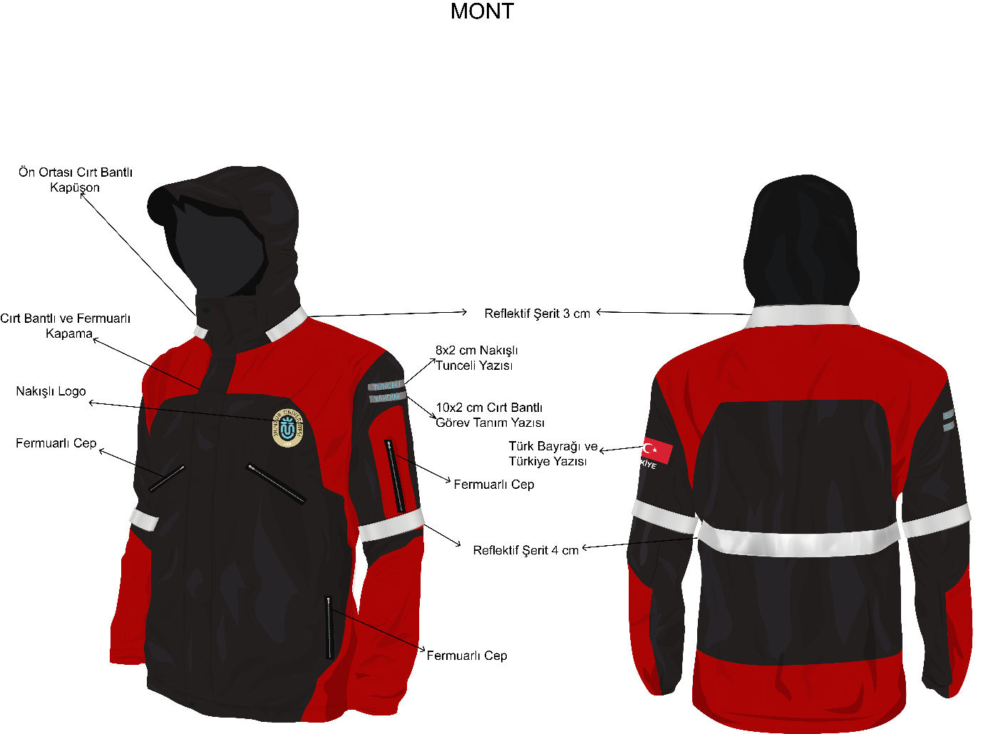


MÜAK
AFET VE ACİL DURUM ARAMA KURTARMA BİRİMİ

MONT: Kırmızı ve siyah renk uyumlu; su geçirmez, -20 ⁰C kadar koruyucu ve darbelere karşı dayanıklı kumaş.
Logo: Renge uygun logo olacak.


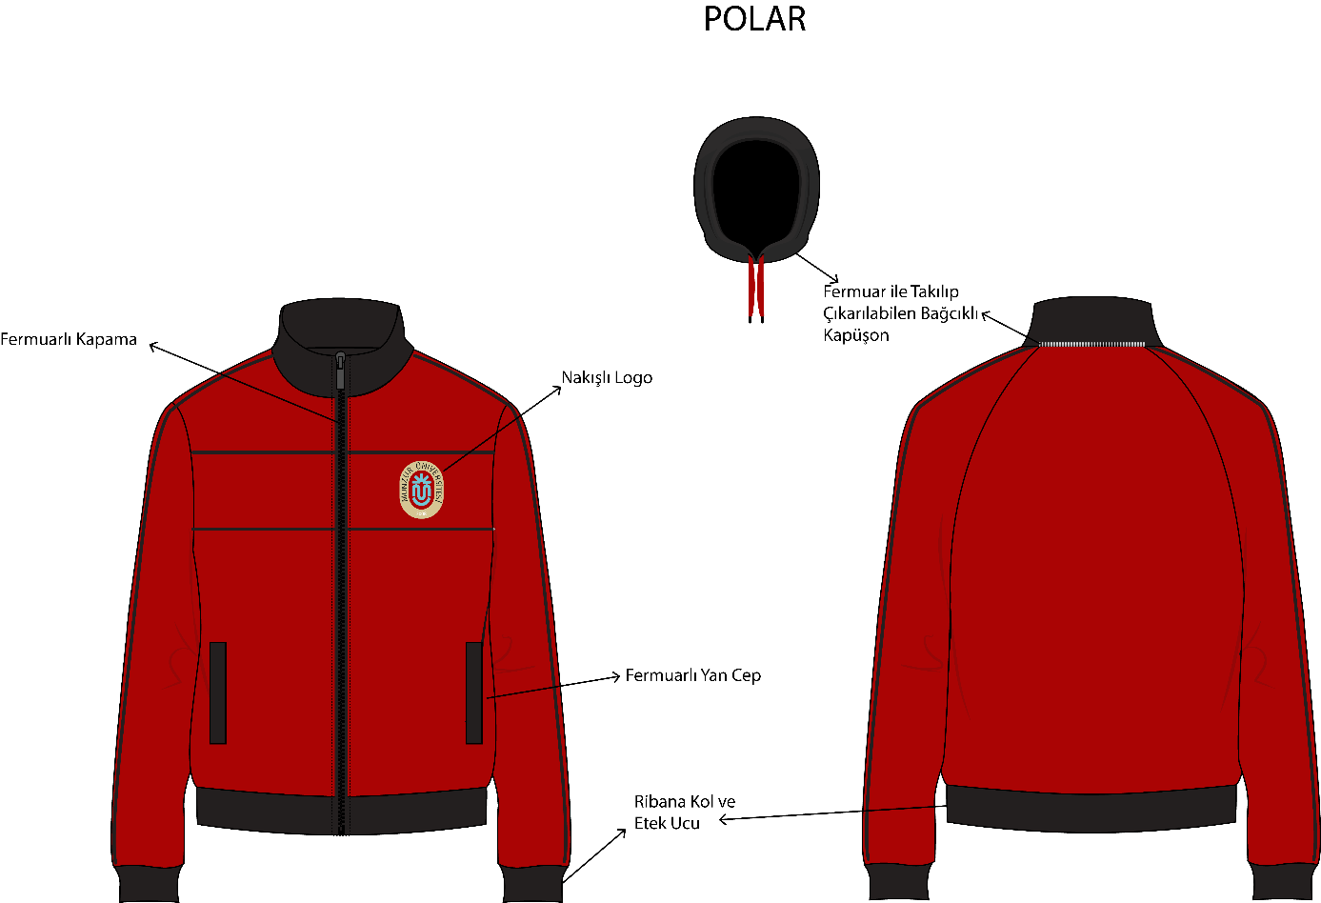

POLAR: Soğuğa dayanıklı, kapüşonlu ve dayanıklı kırmızı ver siyah renk uyumlu kumaş.
KAPÜŞON: Polar kumaştan yakaya fermuarla monte edilip çıkarılabilen kapüşon.
Logo: Renge uygun logo olacak.

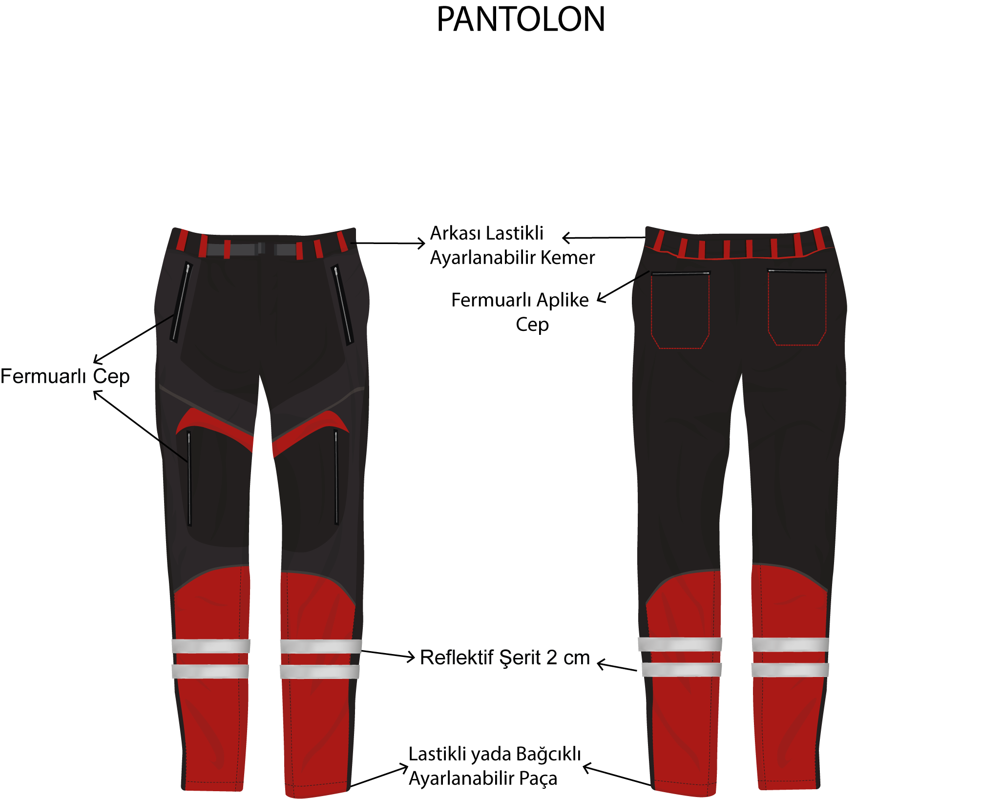

PANTOLON: Kırmızı ve siyah renk uyumlu; su geçirmez, -20 ⁰C kadar koruyucu ve darbelere karşı dayanıklı kumaş.

